**NHẬP MÔN CÔNG NGHỆ THÔNG TIN**

ĐỒ ÁN MÔN HỌC #1

PROJECT PLAN

Nhóm 7

20120390 – Võ Hữu Trọng

20120356 – Lê Minh Quân

20120395 – Nguyễn Anh Tuấn

20120365 – Lê Trung Sơn

20120344 – Vương Tấn Phát

C:\Users\tdqua_000\Dropbox\SS-Slides\DeCuong-CDIO\Template CDIO v4.2\Templates\Hinh anh\LogoTruong.png

Khoa Công nghệ Thông tin

Đại học Khoa học Tự nhiên TP HCM

Tháng 12/2020

**MỤC LỤC**

[1 Tổng quan 1](#_Toc58919800)

[Thông tin nhóm 1](#_Toc58919801)

[Thông tin đồ án 1](#_Toc58919802)

[2 Kế hoạch đồ án 2](#_Toc58919803)

[2.1 Các cột mốc – sản phẩm 2](#_Toc58919804)

[2.2 Kế hoạch trao đổi thông tin 4](#_Toc58919805)

[Kế hoạch họp nhóm 4](#_Toc58919806)

[Kế hoạch báo cáo với Product Owner 4](#_Toc58919807)

[Kế hoạch báo cáo với khách hàng 5](#_Toc58919808)

[Công cụ hỗ trợ 5](#_Toc58919809)

# Tổng quan

### Thông tin nhóm

|  |  |  |  |
| --- | --- | --- | --- |
| MSSV | Họ tên | Email | Vai trò |
|  | Lê Minh Quân | marucube35@gmail.com | Scrum Master |
|  | Võ Hữu Trọng | bedaudau2002@gmail.com | Developer, QA |
|  | Vương Tấn Phát | vuongtanphat139@gmail.com | Developer, Designer |
|  | Lê Trung Sơn | sutucon1501@gmail.com | Developer |
|  | Nguyễn Anh Tuấn | tuanthanhdat18@gmail.com | Developer |

### Thông tin đồ án

|  |  |
| --- | --- |
| Tên đồ án |  |
| Công cụ hướng dẫn | Google |
|  | Codelearn.io |
|  | Youtube |
|  | Github |
|  | Opengameart.org |
| Product Owner | ThS Võ Hoàng Quân |

**Qui trình:**

Hiện thực hóa các yêu cầu của Product Backlog. Sau đó họp kế hoạch Sprint và bắt đầu Sprint. Khi hoàn thành Sprint thì bắt đầu cải tiến Sprint nếu cần thiết.

Lặp lại các bước trên đến khi hoàn thiện sản phẩm.

**Công cụ:**

Python, Visual Studio Code, Word, Power Point, Photoshop CS6, v.v…

# Kế hoạch đồ án

## Các cột mốc – sản phẩm

|  |  |  |  |
| --- | --- | --- | --- |
| Cột mốc | Công việc dự kiến | Ước lượng  (man hour) | Sản phẩm |
|  |  | 82 |  |
| Chuyển động | Chuyển động xe chạy | 8 | Gameplay chính |
| Hình ảnh và Âm Thanh | 5 |
| Hiệu ứng thắng thua | 6 |
| Menu game | Menu chính – Menu đăng nhập | 10 | Giao diện vận hành trò chơi |
| Menu đặt cược | 8 |
| Bảng xếp hạng chặng đua | 6 |
| Menu sau trận đấu | 8 |
| Mini Game | Hiệu ứng Buff | 10 | Mini Game Câu hỏi |
| Giao diện | 6 |
| Hiệu ứng | 5 |
| Kiểm thử | Kiểm tra các yêu cầu của PO | 4 | Hoàn thành sản phẩm |
| Kiểm lỗi | 4 |
| Chạy thử | 2 |

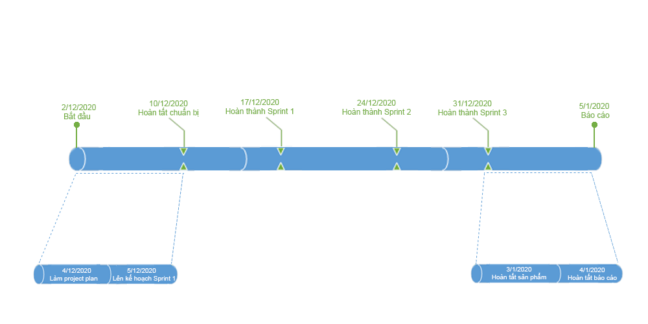

## Kế hoạch trao đổi thông tin

### Kế hoạch họp nhóm

|  |  |  |  |
| --- | --- | --- | --- |
| Thời gian | Nội dung dự kiến | Phương pháp | Chuẩn bị |
| 04/12/2020 | Chia vai trò SCRUM, hoàn thành Project Plan, phân chia công việc. | Google Meet | Tìm hiểu về mô hình Scrum, xem trước mẫu đồ án cuối kỳ. |
| 10/12/2020 | Báo cáo tiến độ Sprint 1. | Google Meet hoặc trực tiếp | Thiết bị điện tử có kết nối mạng, nhật ký công việc cá nhân. |
| 17/12/2020 | Họp kế hoạch Sprint 2 và sửa lỗi, cải tiến Sprint 1 (nếu cần). | Google Meet hoặc trực tiếp | Sản phẩm Sprint 1, nhật ký công việc cá nhân. |
| 24/12/2020 | Họp kế hoạch Sprint 3 và sửa lỗi, cải tiến Sprint 2 (nếu cần). | Google Meet hoặc trực tiếp | Sản phẩm Sprint 2, nhật ký công việc cá nhân. |
| 31/12/2020 | Họp kế hoạch Sprint 4 và sửa lỗi, cải tiến Sprint 3 (nếu cần). | Google Meet hoặc trực tiếp | Sản phẩm Sprint 3, nhật ký công việc cá nhân. |

### Kế hoạch báo cáo với Product Owner

|  |  |  |
| --- | --- | --- |
| Thời gian | Nội dung dự kiến | Chuẩn bị |
| 08/12/2020 | Kiểm tra tiến độ tuần 0 | Project Plan, Nhật ký công việc cá nhân, biên bản phân công việc nhóm. |
| 15/12/2020 | Kiểm tra tiến độ tuần 1 | Nhật ký công việc cá nhân, biên bản họp nhóm, Source code Sprint 1. |
| 22/12/2020 | Kiểm tra tiến độ tuần 2 | Nhật ký công việc cá nhân, biên bản họp nhóm, Source code Sprint 2. |
| 29/12/2020 | Kiểm tra tiến độ tuần 3 | Nhật ký công việc cá nhân, biên bản họp nhóm, Source code Sprint 3. |
| 5/1/2020 | Bàn giao sản phẩm cho khách hàng | Tất cả các biên bản, Sản phẩm hoàn thiện. |

### Kế hoạch báo cáo với khách hàng

|  |  |  |
| --- | --- | --- |
| Thời gian | Nội dung dự kiến | Chuẩn bị |
| 22/12/2020 | Kiểm tra chuyển động chính của game cho phù hợp của khách hàng. | Gameplay chính của nhóm |
| 29/12/2020 | Kiểm tra các thiết kế giao diện phù hợp với yêu cầu khách hàng. | Gameplay cải tiến và Menu game |

### Công cụ hỗ trợ

Google Meet: Tổ chức họp trao đổi thông tin.

Google Classroom: Đăng thông báo cuộc họp và báo cáo tiến độ tổng quan.

Visual Studio Code: Môi trường làm việc.

Word và Power Point: Soạn thảo văn bản và trình chiếu.